**茶病害虫防除情報**　　　　　　 令和7年2月3日

【第　25　号】　　　　 鹿児島県経済連・肥料農薬課

**赤焼病の防除対策について**

**☆　赤焼病発生状況と防除対策･･･初発生未確認　　今後やや発生しやすい状況**

現在、県内各産地からの今季の発生報告はありません。また、私が最近南薩・日置地域および昨年多発した知覧の旧茶業部園などを観察調査しましたが、発生は確認されませんでした。

本病は最近極めて少発生に経過し、病原細菌密度は低い状態と推察されますが、今冬の発生に関与する気象は、1月に一時寒波・降雪があり、また、明日から強い寒波襲来で、降雪予報もあります。このため今後やや発生しやすい状況になると思われます。今後2～3月頃が最も発生しやすいので注意が必要です。例年発生がみられる地域、園では茶園を見回り、初発状況を早期に確認し、早期防除に努めましょう。

**☆　赤焼病の発生特徴**

1. 細菌病であるため発生は突発的で、初発生後の蔓延が激しい。
2. 伝染は、主に冬から春先の強い季節風などで起こり、傷口や気孔などから感染すると考えられる。整枝や管理作業などでも伝染拡大する。

　③　耐凍性が低い状態の茶樹が雪害、寒害、凍害、霜害などを受けると感染が助長され、発生が誘発される傾向がある。

1. 品種間の発生差があり、一般に「ゆたかみどり」「かなやみどり」「あさのか」「やぶ

きた」「あさつゆ」などは弱い傾向にあるが、年によって品種の発生が変わる。

1. 園、栽培管理による発生差が大きく、肥培管理や茶樹の生理状態が発生に強く影響

するように思われる。このため隣接した園でも発生が大きく異なる。

1. 幼木園で発生しやすいが、最近では成木園での発生が多い。
2. 秋冬期にﾁｬﾄｹﾞｺﾅｼﾞﾗﾐ防除にﾏｼﾝ油剤を散布すると、発生が助長されるので注意する。
3. 一番茶摘採残葉では切口などに小病斑を生じるが、二番茶以降の発生はみられない。
4. 感染のメカニズムや発生機構は不明な点が多く、発生予測が難しい。
5. 的確に防除効果を示す薬剤、防除法はない。
6. 本病の症状は、寒焼け、網もち病や褐色円星病被害葉、生理症状などと誤診することがあるので留意し、疑わしい症状がみられる場合は農業開発総合ｾﾝﾀｰ、地域振興局、JA等に相談する。

**☆　灰色かび病の発生状況と防除対策**

これから茶園は開花期であるが、今年の花蕾の発生は、昨年夏の少雨乾燥気候のため多いい状況です。灰色かび病菌は開花した花弁に寄生して繁殖し、罹病した花から付近の成葉、茎、芽などに伝染して、枯らします。15℃前後の比較的に低温で、多湿状態で発生しやすく、これから春先に発生します。花・蕾の多い園は注意しましょう。

**☆　防除方法**

**（1）　赤焼病**

　　これまで発生がみられた地域では茶園を見回り、また整枝時などに写真のように園相部に黒褐変した部位がないかを観察し、ｽﾎﾟｯﾄ状の初発生を早期に確認する。初発生が認められた茶園は早めの防除を行う。発生の激しい園では3月末頃まで数回の防除を行う。

1）防除時期　2～3月　初発生確認後　　強風雨・降雪直前・直後　　春整枝直後など

　　2）防除間隔・回数　　15～20日間隔　2～3回

3）防除薬剤・使用方法

|  |  |  |  |  |
| --- | --- | --- | --- | --- |
| **散布時期** | **防除薬剤** | **使用濃度** | **使用時期** | **使用回数** |
| **初発生確認直後** | **カスミンボルドー** | 500～1000倍 | 摘採14日前まで | 2回 |
| **発生前の予防防除**  （強風雨・降雪前後）  （春整枝直後）  **発生が続く場合の2回目以降の防除など** | クプロシールド  ドイツボルドー  コサイド3000  Ｚボルドー  フジドーLﾌﾛｱﾌﾞﾙ  ムッシュボルドー  ベフドー水和剤  サンボルドー  クミガードSC  スターナ水和剤 | 1000倍  500～1000倍  1000倍  500倍  500倍  500～1000倍  500～ 700倍  500倍  500倍  1000倍 | 摘採前日まで  摘採14日前まで  摘採 14日前まで  摘採 7日前まで  摘採 14日前まで  摘採7日前まで  摘採7日前まで  摘採21日前まで  摘採前日まで  摘採　　7日前 | ―  ―  　 ―  ―  ―  ―  2回  　　―  　　―  　 2回 |

1. 防除上の注意

　　　・ﾁｬﾄｹﾞｺﾅｼﾞﾗﾐ防除にﾏｼﾝ油剤を使用する場合はﾏｼﾝ油剤散布の数日前に銅水和剤を散布しておくことが望ましい。

・これまで発生がみられた園の春整枝直後などの予防防除は銅水和剤を散布する。

・初発確認後はまずｶｽﾐﾝﾎﾞﾙﾄﾞｰ（ｶｯﾊﾟｰｼﾝ）を散布し、その後は銅水和剤を散布する。

・葉裏からの感染が多いので葉裏にも良くかかるように400L／10a程度散布する。

・ｶｽﾐﾝﾎﾞﾙﾄﾞｰに対しては展着剤ﾆｰｽﾞなどを加用して散布すると効果が安定し、散布量も200～300L／10aに削減できる。

**（2）　灰色かび病**

　　1）　薬剤防除法

|  |  |  |  |  |
| --- | --- | --- | --- | --- |
| **散布時期** | **防除薬剤** | **使用濃度** | **使用時期** | **使用回数** |
| 開花盛期～落弁期 | ベフドー水和剤  ダコニール1000  ﾌﾛﾝサイドSC | 500倍  　　　700倍  　　 2000倍 | 摘採 7日前まで  摘採10日前まで  摘採14日前まで | 2回  　1回  　1回 |

　2）　防除上の注意・被害は軽いので花蕾が多く、多発、葉枯れ進展の場合には防除する。

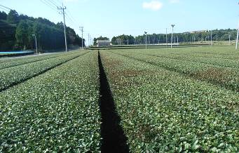

**赤焼病の発生茶園　(黒褐変部分…高い位置から観察する)**

**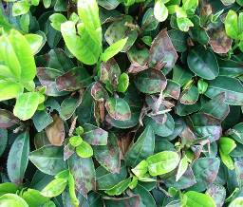　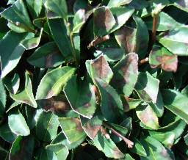**

**赤焼病一番茶芽生育に影響　　　　　　赤焼病典型的ｽﾎﾟｯﾄ状症状**

**（一番茶新芽も枯死する）　　(このような初発のｽﾎﾟｯﾄ症状を見つけて早期防除)**

**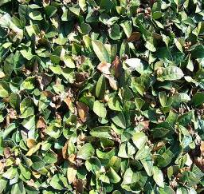　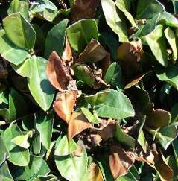**

**一番茶前に発生した灰色かび病**

**(花・蕾の多い茶園で発生)**

* **赤焼病の発生を確認した場合は、農業開発総合ｾﾝﾀｰ病害虫防除所、地域振興局、**

**経済連肥料農薬課、JA茶担当などにご連絡下さい。**